Załącznik nr 1 do Uchwały Zebrania Wiejskiego
Wsi Podborowo z dnia 12 maja 2011 r.

ODNOWA I ROZWÓJ WSI PODBOROWO

PLAN ROZWOJU MIEJSCOWOŚCI PODBOROWO 2011 – 2020

- Charakterystyka wsi Podborowo.
- Inwentaryzacja zasobów służąca ujęciu stanu rzeczywistego.
- Ocena mocnych i słabych stron Podborowa.
- Opis planowanych zadań inwestycyjnych perspektywie przedsięwzięć aktywizujących społeczność lokalną w perspektywie 10 lat od dnia przyjęcia dokumentu.
- Opis i charakterystyka obszarów o szczególnym znaczeniu dla zaspokojenia potrzeb mieszkańców.

CEL OPRACOWANIA
Celem niniejszego opracowania jest sformułowanie Planu Rozwoju Miejscowości Podborowo. Plan rozwoju będzie dokumentem stanowiącym podstawy decyzji podejmowanych przez organy rady sołeckiej i władze Gminy Pakosław, dotyczących przedsięwzięć rozwojowych.
Plan jest także dokumentem niezbędnym przy działaniach, które będą wspierane przez środki pomocowe z Unii Europejskiej zwłaszcza w ramach działania „Odnowa i rozwój wsi” objętego Programem Rozwoju Obszarów Wiejskich na lata 2007 - 2013. Plan ten ma służyć uporządkowanemu i społecznie akceptowanemu rozwojowi infrastruktury społecznej i technicznej w miejscowości Podborowo.

1. Charakterystyka wsi Podborowo

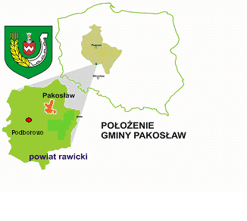

Podborowo to wieś sołecka położona na terenie Gminy Pakosław. Gmina leży na południu Ziemi Rawickiej w dorzeczu rzeki Orli. Jest to obszar typowo rolniczy. 70% stanowią użytki rolne i łąki. Powierzchnia gminy wynosi 77,54 km kwadratowych. Gospodarstwa rolne charakteryzują się wysoką obsadą bydła i trzody chlewnej. Dynamicznie rozwija się przetwórstwo rolno - spożywcze. Przetwórstwem mięsa zajmują się dwa zakłady. Ponad jedna piąta powierzchni gminy pokryta jest lasami. Gmina sąsiaduje z rezerwatami ornitologicznymi „Stawy Milickie”, znanym z około 240 gatunków dzikiego ptactwa. Dlatego Gmina Pakosław stwarza możliwości rozwoju turystyki wiejskiej w nieskażonym odpadami przemysłowymi środowisku naturalnym. Najbardziej znaną atrakcją turystyczna jest Stadnina Koni „Golejewko” z muzeum powozów, uznawanym za drugie po Łańcucie, z salą nagród zdobytych przez golejewskie konie oraz jedyną w Europie aleją zasłużonych koni. Warto odwiedzić też zespoły parkowo – pałacowe w Golejewku i Pakosławiu. Szansą rozwoju turystyki aktywnej w gminie jest turystyka konna i rowerowa. Gospodarstwa agroturystyczne i rancza konne mają ofertę wypoczynku weekendowego, weekendowego wykorzystania szlaku konnego i tras rowerowych: lokalnego „Szlaku Miodowego”, Wielkopolskiego Szlaku Rowerowego pod nazwą „Ziemiański Szlak Rowerowy” oraz Międzynarodowego Szlaku Rowerowego R-9 Euro-Velo. Nad rzeką Orlą powstał zbiornik retencyjny „Pakosław” ochraniający dolinę rzeki przed powodzią i służący do gromadzenia wody. Zbiornik retencyjny (zalew) „Pakosław” z przylegającym terenem będzie służył jednocześnie wypoczynkowi i rekreacji. Utworzone jest już kąpielisko i pomost. Przewidywane jest urządzenie przystani dla jednostek pływających oraz spływów kajakowych na rzece Orli. Podborowo położone jest 3 km na wschód od Chojna. Jest to najmłodsza osada gminy Pakosław. Do wsi dojechać można droga asfaltową. Wieś liczy 13 numerów domów mieszkalnych i 63 mieszkańców. Miejscowość otoczona jest lasami. W czasie okupacji hitlerowskiej miejscowość nazywała się Waldufen. Gleby gruntów ornych są tu słabe –mieszczą się w V i VI klasie bonitacyjnej. Poza pracą na roli mieszkańcy dorabiają pracując w okolicznych zakładach przetwórstwa mięsnego oraz w zakładach w Chojnie i w Rawiczu. W uprawach rolnych przeważa żyto i mieszanki zbożowe oraz kukurydza na kiszonkę. Kilku rolników odstawia mleko do mleczarni. Zabudowa wsi jest murowana i rozpościera się wzdłuż drogi północ – południe, ale jest nieciągła. Budynku szkolnego w Podborowie nie ma i dzieci zarówno do szkoły jak i przedszkola są dowożone do Chojna, a do gimnazjum do Pakosławia. Podborowo należy do parafii Golejewko. Wieś nie ma stałej placówki handlowej z artykułami spożywczymi, ale rozwiązuje to handel obwoźny. Wieś jest zwodociągowana, stelefonizowana, a energię elektryczną doprowadzono tu w latach 60-tych. W przeszłości trudno było do Podborowa dojechać, ale mieszkańcy po II wojnie światowej utwardzili drogę między Chojnem i Podborowem, a później pokryto ją asfaltem. Na początku wsi znajduje się krzyż przydrożny. Sołtysem od 1983 roku jest Zdzisław Tyczyński, wcześniej sołtysami byli Stanisław Tyczyński i Mieczysław Pernak. Sołtysa wspiera rada sołecka, w skład której obecnie wchodzą: Żyto Antoni, Pieprzyk Mariusz i Otworowski Wojciech.

2. Inwentaryzacja zasobów służąca ujęciu stanu rzeczywistego

Gmina Pakosław stwarza możliwość rozwoju turystyki wiejskiej w nieskażonym odpadami przemysłowymi środowisku naturalnym. Najbardziej znaną atrakcją turystyczna jest Stadnina Koni „Golejewko” z muzeum powozów, uznawanym za drugie po Łańcucie, z salą nagród zdobytych przez golejewskie konie oraz jedyną w Europie aleją zasłużonych koni. Warto odwiedzić tez zespoły parkowo – pałacowe w Białymkale i Pakosławiu. Szansą rozwoju turystyki aktywnej w gminie jest turystyka konna i rowerowa. Gospodarstwa agroturystyczne i rancza konne mają ofertę wypoczynku weekendowego, weekendowego wykorzystania szlaku konnego i tras rowerowych: lokalnego „Szlaku Miodowego”, Wielkopolskiego Szlaku Rowerowego pod nazwą „Ziemiański Szlak Rowerowy” oraz Międzynarodowego Szlaku Rowerowego R-9 Euro-Velo. Nad rzeką Orlą powstał zbiornik retencyjny „Pakosław” ochraniający dolinę rzeki przed powodzią i służący do gromadzenia wody. Zbiornik retencyjny (zalew) „Pakosław” z przylegającym terenem będzie służył jednocześnie wypoczynkowi i rekreacji. Utworzone jest już kąpielisko i pomost. Przewidywane jest urządzenie przystani dla jednostek pływających oraz spływów kajakowych na rzece Orli. Podborowo położone jest 3 km na wschód od Chojna. Podborowo zamieszkuje 67 osób. Sołtysem jest Zdzisław Tyczyński, którego wspomaga rada sołecka wybrana 18.03.2011 roku.

3. Ocena mocnych i słabych stron Podborowa

Mieszkańcy wsi Podborowo dokonali oceny silnych i słabych stron swojej miejscowości oraz szans i zagrożeń.
Podborowo
Silne strony | Słabe strony
- Sołtys i Rada Sołecka  - Ciekawe położenie, blisko (12 km) do Rawicza  - Lasy obfitujące w runo leśne zwłaszcza grzyby  - Cisza i spokój  - Mała miejscowość, w której wszyscy się znają  - Mogiła wojenna – z obeliskiem w pobliskim lesie,  - Wykopaliska z epoki brązu  - Dodatni bilans we wzroście liczby mieszkańców  - Dobra sieć dróg, ale wymaga dokończenia inwestycji  - Dobre, rozwijające się gospodarstwa rolne  - Tradycje urządzania kuligów  - Aktywni mieszkańcy uczestniczą w czynach społecznych  - Rzeźbiarz  - Istnieje możliwość organizacji obserwacji ptaków | - Brak kanalizacji  - Słabe oświetlenie części miejscowości  - Brak placów zabaw i boiska sportowego  - Brak miejsca spotkań dla mieszkańców  - Brak sklepu
Szanse | Zagrożenia
- Pozyskiwanie pieniędzy  - Nieustanny rozwój miejscowości dzięki rozwojowi gospodarstw i miejscowych przedsięwzięć  - Nowe osadnictwo - atrakcyjne działki budowlane | - Ucieczka młodzieży ze wsi do miasta w celach zarobkowych  - Zanikanie niektórych miejscowych tradycji  - Brak mienia komunalnego oraz miejsc, gdzie młodzież mogłaby spędzać czas

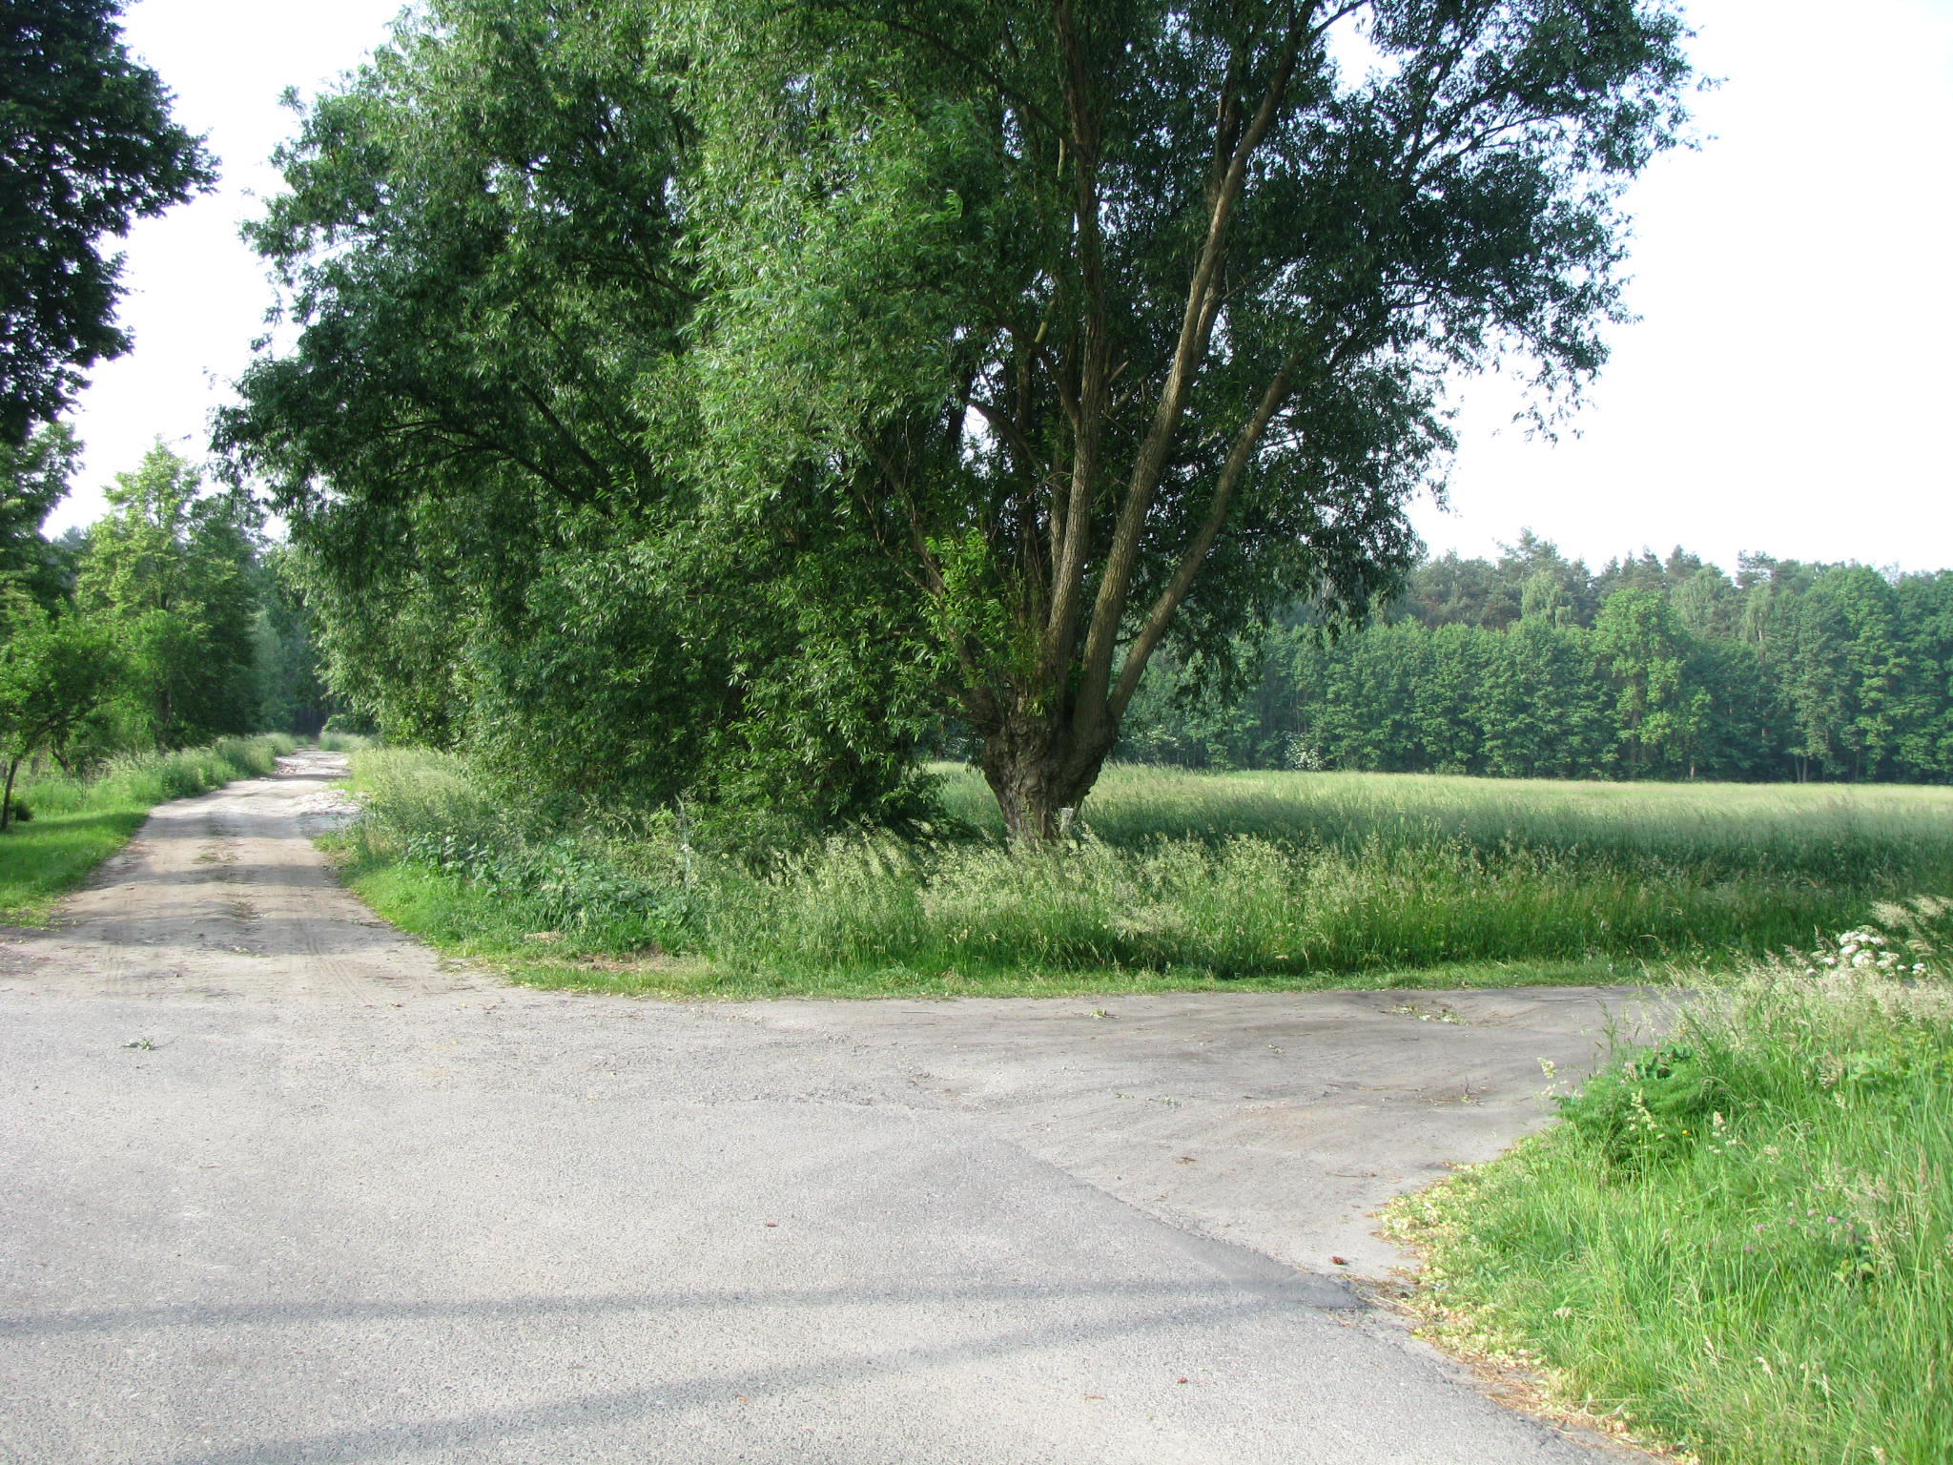

4. Opis planowanych zadań w perspektywie 10 lat od dnia przyjęcia dokumentu

Na podstawie dokonanej analizy SWOT mieszkańcy wsi Podborowo dokonali wyboru zadań oraz wyznaczyli kolejność ich realizacji.
1. Plac zabaw
2. Uzupełnienie i modernizacja oświetlenia
3. Dokończenie inwestycji na drogach wiejskich
4. Program oczyszczania ścieków w Podborowie
5. Boisko sportowe
6. Program termomodernizacji wsi
Najważniejszym zadaniem dla wsi Podborowo zostało wybrane zadanie nr 1.

Wiejski plac zabaw:
  - Budowa placu zabaw wyposażonego w atrakcyjne, bezpieczne i atestowane urządzenia dla małych dzieci,
  - Plac ogólnodostępny, czynny w określonych godzinach, na terenie którego obowiązuje regulamin korzystania z placu zabaw,
  - Teren ogrodzony
  - Wyposażony w ławki i obsadzony roślinami.
Zadania:
- Uzgodnienie lokalizacji.
- Przy braku gruntów komunalnych, które można przeznaczyć pod inwestycję - zawarcie stosownej umowy pomiędzy Gminą Pakosław a właścicielem gruntów.
- Opracowanie planu zagospodarowania i wyposażenia placu zabaw.
- Część wykonawcza – deklaracja mieszkańców na wykonanie prac.

5. Opis i charakterystyka obszarów o szczególnym znaczeniu dla zaspokojenia potrzeb mieszkańców

W miejscowości Podborowo można wyróżnić obszar o szczególnym znaczeniu dla zaspokojenia potrzeb mieszkańców, sprzyjający nawiązywaniu kontaktów społecznych, ze względu na położenie oraz na cechy funkcjonalno – przestrzenne. Obszar ten ze względu na swoje położenie byłby naturalnym miejscem spotkań mieszkańców. W spotkaniach tych braliby udział zarówno starsi jak i młodsi mieszkańcy. W miejscowości nie ma świetlicy wiejskiej, więc budowa placu zabaw jest zadaniem priorytetowym. Zabawy dzieci na świeżym powietrzu i w bezpiecznym otoczeniu są dla ich rozwoju niezwykle ważne. Za sprawą takich spotkań mieszkańcy zachęceni do wspólnego spędzania czasu, chętnie włączyliby się w ochronę kultury regionalnej. Miejsce to jest niezwykle ważne dla miejscowości Podborowo, ułatwiającym nawiązywanie kontaktów społecznych i więzi między mieszkańcami.

Opracowanie na podstawie wyników warsztatów przeprowadzonych podczas Zebrania Wiejskiego Wsi Podborowo z dnia 12 maja 2011 roku oraz dokumentów źródłowych Urzędu Gminy Pakosław.
Jarosław Lisiecki

